ВНИМАНИЕ  Амброзия полыннолистная  опасный карантинный сорняк  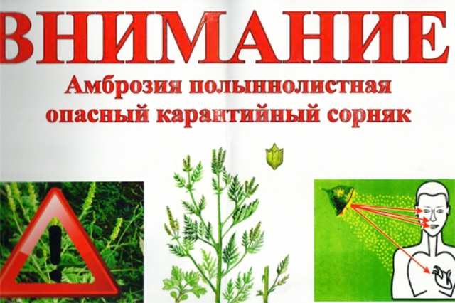 | Предупреждаем всех собственников земельных участков и землепользователей, в том числе арендаторов о вреде карантинного сорняка – амброзии полыннолистной и остальных видах амброзии.  Амброзия засоряет все полевые культуры, особенно пропашные и зерновые, а также огороды, сады, пастбища, полезащитные лесные полосы и т.д. Обильно произрастает на обочинах железных, шоссейных и грунтовых дорог, по берегам рек и прудов, на пустырях и других необрабатываемых землях, на улицах и в усадьбах населенных пунктов.  Особую опасность представляет произрастание амброзии в населённых пунктах, жилых массивах и других местах пребывания людей, так как в период цветения амброзии
образуется огромное количество пыльцы, которая разносится ветром, и, попадая в дыхательные пути человека, вызывает тяжёлые аллергические заболевания. Аллергия на амброзию относится к самым распространенным видам аллергических реакций.
Размножается амброзия только семенами. Примечательно, что всхожесть имеют не только вызревшие семена, но и семена восковой и молочной спелости. К тому же растения амброзии полыннолистной хорошо переносят затопление и многократные скашивания, формируя при этом от 5 до 15 побегов. Массовые всходы амброзии появляются в мае–июне. Цветение в нашей зоне начинается в июле – начале августа и продолжается до октября.
В соответствии с Правилами проведения карантинных фитосанитарных обследований, утвержденных приказом Министерства сельского хозяйства Российской Федерации от 22.04.2009 № 160 владельцы и пользователи подкарантинных объектов обязаны своевременно проводить систематические фитосанитарные обследования.
Основными методами борьбы с амброзией являются агротехнический (соблюдение севооборота, использование оптимальных способов обработки почвы), химический (применение гербицидов) и биологический метод (размещение на засоренных амброзией участках травосмесей, культурных злаковых растений, бобовых растений с повышенной густотой).
Обращаем Ваше внимание на то, что для предотвращения негативного влияния амброзии на здоровье граждан и предотвращения засорения урожая сельскохозяйственных культур семенами амброзии, необходимо до цветения амброзии обкосить поля, обочины дорог. В черте населенных пунктов амброзию следует удалить путем вырывания с корнем.
Согласно действующему законодательству о карантине растений ответственность за выполнение мероприятий по борьбе с амброзией полыннолистной возлагается на владельцев и пользователей земельных участков. За нарушение правил борьбы с карантинными растениями-сорняками предусмотрена административная ответственность в виде предупреждения или наложение административного штрафа: на граждан – в размере от 300 до 500 рублей, на должностных лиц – от 500 до 1000 рублей, на юридических лиц – от 5 000 до 10 000 рублей.
Призываем руководителей предприятий, организаций, индивидуальных предпринимателей, и всех жителей Алексеевского сельского поселения применять все возможные меры по уничтожению амброзии на собственных и арендованных землях. Необходимо помнить, что только повсеместная и эффективная борьба с карантинным сорняком амброзией полыннолистной способствует восстановлению плодородия сельскохозяйственных земель и снижению числа аллергических заболеваний людей.

